

# CRMEB开源商城系统Java版

**产品介绍：**

### CRMEB Java版商城系统是一款基于java + vue + uniapp 开发的一套 CRMEB 新零售商城系统 CRMEB系统就是集客户关系管理+营销电商系统，能够真正帮助企业基于微信公众号、小程序、移动端等，实现会员管理、数据分析,精准营销的电子商务管理系统。可满足企业新零售、批发、分销、预约、O2O、多店等各种业务需求 单商户 + 多种营销模式

### java 单商户的核心是运行简单，你可以在不懂技术的情况下购买安装服务后就可以上线运行，也可以二次开发，打造属于自己的个性化功能。一个少有基础的开发人员在环境配置支持的情况下也就1个小时部署所支持的全端程序。

**CRMEB官方技术交流群：**

CRMEB JAVA 技术交流QQ群 1群 🈵️  
CRMEB JAVA 技术交流QQ群 2群 482685880 🔥[[CRMEB Java技术交流2群](https://gitee.com/link?target=https%3A%2F%2Fqm.qq.com%2Fcgi-bin%2Fqm%2Fqr%3Fk%3DSs382XU1MITXy9B-qx15GC3G7WVaImIG%26jump_from%3Dwebapi) 点击添加群 482685880](https://gitee.com/link?target=https%3A%2F%2Fqm.qq.com%2Fcgi-bin%2Fqm%2Fqr%3Fk%3DSs382XU1MITXy9B-qx15GC3G7WVaImIG%26jump_from%3Dwebapi)

**官方社区：**



产品BUG、优化建议，欢迎社区反馈：[https://www.crmeb.com/ask/thread/list/152](https://gitee.com/link?target=https%3A%2F%2Fwww.crmeb.com%2Fask%2Fthread%2Flist%2F152)

**官网地址：**[**www.crmeb.com**](http://www.crmeb.com)

**帮助文档：** [**https://doc.crmeb.com/java/crmeb_java**](https://doc.crmeb.com/java/crmeb_java)

**视屏教程：https://www.bilibili.com/video/BV1XL4y1t7Ab/?spm_id_from=888.80997.embed_other.whitelist&vd_source=8e53d52c9d935f60977437d58d512b02**

**赋能开发者，提速企业数字化！**

**如果对您有帮助，您可以点右上角 "Star" 支持一下 谢谢！**

## 系统演示



**移动端：**[https://java.crmeb.net](https://gitee.com/link?target=https%3A%2F%2Fjava.crmeb.net)  
**WEBPC管理端：**[https://admin.java.crmeb.net](https://gitee.com/link?target=https%3A%2F%2Fadmin.java.crmeb.net)  
**账号密码：** demo/crmeb.com

**自己搭建演示账号** 移动端 18292417675 / crmeb@123456 管理端 admin / 123456

**官方客服：**

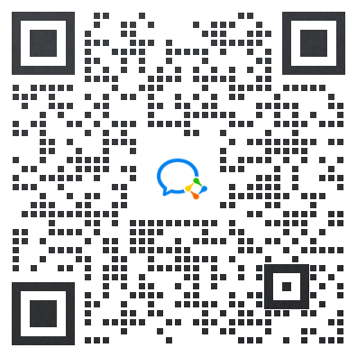

**商业版购买链接：**

CRMEB单商户JAVA（商业版）：<https://www.crmeb.com/user/goods_detail/714>

CRMEB多商户JAVA（商业版）：<https://www.crmeb.com/user/goods_detail/750>